Ένας στους τρεις μαθητές έχει πέσει θύμα σχολικού εκφοβισμού
11 Ιουνίου 2014 | 21:38
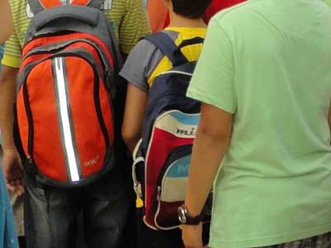
Η χώρα μας βρίσκεται στην τέταρτη θέση στην Ευρώπη
Ένα χρόνιο πρόβλημα των ελληνικών σχολείων το οποίο όχι μόνο δεν έχει λυθεί, αλλά μεγαλώνει ημέρα με την ημέρα είναι ο εκφοβισμός στην τάξη. Ενδεικτικό είναι ότι, όπως δείχνουν τα στοιχεία, η χώρα μας βρίσκεται στην τέταρτη θέση στην Ευρώπη σε αυτά τα περιστατικά, καθώς ένας στους τρεις μαθητές έχει πέσει θύμα από συμμαθητές του και ένας στους δυο γίνεται μάρτυρας τέτοιων περιστατικών!
Το 1ο επιστημονικό συνέδριο του Ευρωπαϊκού Δικτύου κατά του Σχολικού Εκβιασμού (European Antibulling Netwok, EAN), με τίτλο «Το φαινόμενο του εκφοβισμού στο σχολικό και διαδικτυακό περιβάλλον. Με το βλέμμα στην Ευρώπη», ξεκίνησε σήμερα στην Αθήνα και θα ολοκληρωθεί αύριο.
Ψυχολόγοι, κοινωνιολόγοι, ερευνητές, εκπαιδευτικοί, σχολικοί σύμβουλοι από χώρες της Ευρωπαϊκής Ένωσης αντάλλαξαν εμπειρίες και στατιστικά δεδομένα εστιάζοντας στη σημασία της ευαισθητοποίησης, της ενημέρωσης και της συμμετοχής γονιών, μαθητών και εκπαιδευτικών για τη βελτίωση του προβλήματος. Συζήτησαν, επίσης, για τη βία και την επιθετικότητα, τόσο στην οικογένεια όσο και την κοινωνία.
Τα περισσότερα θύματα είναι παιδιά ευαίσθητα, χωρίς φίλους, ανασφαλή, με χαμηλή αυτοεκτίμηση, συχνά σωματικά πιο αδύναμα από τους συνομηλίκους τους.
Αντίθετα, οι θύτες εμφανίζονται επιθετικοί ακόμα και στους δασκάλους τους, έχουν εξουσιαστικές τάσεις απέναντι στους συμμαθητές τους, είναι ευερέθιστοι, ενώ δε φαίνεται να έχουν ιδιαίτερο πρόβλημα αυτοπεποίθησης. Μια τρίτη κατηγορία αποτελούν τα παιδιά που γίνονται και θύτες και θύματα, τα οποία τείνουν να είναι υπερδραστήρια, ανασφαλή, με αντικοινωνικές δραστηριότητες, αντιπαθή από τους συμμαθητές τους, αλλά και από τους δασκάλους τους. Αυτά τα παιδιά παρουσιάζουν χαμηλή αυτοεκτίμηση και προσπαθούν να αντιδράσουν στη βία που δέχονται, αλλά όχι πάντα αποτελεσματικά, περιέγραψε ο ψυχολόγος και ερευνητής, Νταν Ολέους (Dan Olweus).
Μια έρευνα από το Πανεπιστήμιο του Κέιμπριτζ έδειξε πως τα παιδιά που υπέφεραν από σχολικό εκφοβισμό διατρέχουν μεγαλύτερο κίνδυνο να αναπτύξουν κατάθλιψη, άγχος και αυτοκτονικές τάσεις αργότερα στη ζωή τους.
Το «Χαμόγελο του Παιδιού», που συμμετέχει στο ΕΑΝ, δέχθηκε το 2013 500 κλήσεις και 31 ηλεκτρονικά μηνύματα (e-mail) για θέματα εκφοβισμού, ανέφερε ο πρόεδρος του οργανισμού, Κωνσταντίνος Γιαννόπουλος, ενώ πρόσθεσε πως την ίδια χρονιά μέλη του «Χαμόγελου» πραγματοποίησαν 378 επισκέψεις με διαδραστικές παρεμβάσεις πρόληψης σε 10.720 παιδιά από σχολεία σε όλη την Ελλάδα.
Στο συνέδριο συζητήθηκαν προγράμματα πρόληψης και αντιμετώπισης του εκφοβισμού, ενώ έλαβαν χώρα και βιωματικά εργαστήρια.

Γευμάτισαν με τους νεκρούς στην Κομοτηνή - Ένα έθιμο αιώνων!
11 Ιουνίου 2014 | 21:20
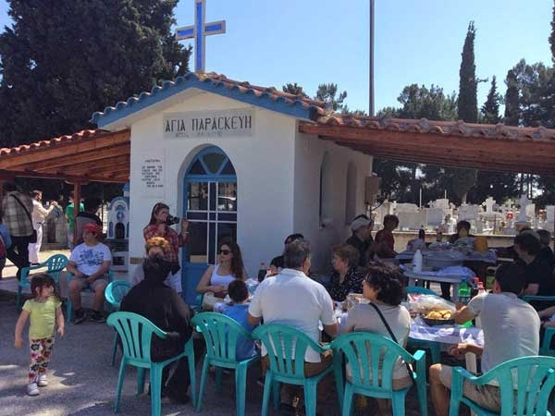
Έστρωσαν τραπέζι στα... νεκροταφεία!
Με τους... νεκρούς γευμάτισαν ανήμερα του Αγίου Πνεύματος οι κάτοικοι στο Θρυλόριο της Κομοτηνής, αναβιώνοντας για ακόμη μια φορά το ιδιαίτερο αυτό ταφικό έθιμο.
Πρόκειται για ένα τραπέζι ζωντανών νεκρών, οι ρίζες του οποίο χάνονται βαθιά μέσα στο διάβα των αιώνων ενώ ακόμη και σήμερα διατηρεί αναλλοίωτη τη μορφή του αλλά και τους συμβολισμούς του, που άλλωστε κεντρίζουν και το ενδιαφέρον.
Οι κάτοικοι του χωριού ετοίμασαν διάφορα εδέσματα ενώ ο Πολιτιστικός Σύλλογος Ποντίων Θρυλορίου ανέλαβε τη διοργάνωση της τελετής. Αμέσως μετά τη λειτουργία οι κάτοικοι πήραν τα εδέσματα που είχαν ετοιμάσει και κατευθύνθηκαν στον χώρο των νεκροταφείων ενώ ο ιερέας του χωριού τέλεσε τρισάγιο.
“Οι ψυχές επιστρέφουν στον τόπο τους, σύμφωνα με την παράδοση. Εμείς πήγαμε έξω από τα νεκροταφεία και αποχαιρετήσαμε τις ψυχές με ένα τραπέζι” σημειώνει η κα Χρύσα Μαυρίδου πρόεδρος του Συλλόγου, εξηγώντας πως “είναι ένα έθιμο αιώνων. Από το 2001 ξεκινήσαμε ξανά να το αναβιώνουμε και εκ τότε κάθε χρόνο πάμε στα νεκροταφεία και αποχαιρετάμε τις ψυχές. Μιλούμε για τους νεκρούς και τρώμε”.
Μάλιστα η παράδοση θέλει το ταξί των ψυχών να ξεκινά στις 12.00 το μεσημέρι και ως εκ τούτοι οι εκδηλώσεις πρέπει μέχρι εκείνη τη στιγμή να έχουν ολοκληρωθεί. “Ο καθένας φέρνει τα φαγητά του και τρώει ο ένας από τα εδέσματα του άλλου. Πλέον από το 2001 και μετέπειτα δεν χρειάζεται να στείλουμε ούτε καν προσκλήσεις για το έθιμο, ο κόσμος το έχει αγκαλιάσει και είναι όλο το χωριό εκεί” τονίζει με νόημα η κα Μαυρίδου μιλώντας στο ThrakiToday.com.
Το έθιμο συμβολίζει τη συνέχεια της ζωής μέσω του θανάτου ενώ αντίστοιχες εκδηλώσεις υλοποιούν σύλλογοι και σε άλλες περιοχές της χώρας.

